PRESSEMITTEILUNG
ERDE steigert Agrarfoliensammlung in 2019 deutlich
- Sammelmenge steigt auf über 20.500 Tonnen Agrarfolien
- Sammlung von Ballennetzen und Spargelfolien begonnen
- Bundesregierung begrüßt ERDE- Aktivitäten
Wiesbaden, Mai 2020 – Die Initiative ERDE Recycling konnte auch 2019 ihre Zusammenarbeit mit Landwirten, Sammelstellen und Folienherstellern intensivieren und erstmals über 20.500 Tonnen gebrauchte Landwirtschaftsfolien dem werkstofflichen Recycling zuführen – über 40 % mehr als im bisherigen Rekordjahr 2018. Dazu nutzte ERDE bundesweit ihre weiter gewachsene Infrastruktur, die im Vorjahr 452 stationäre Sammelstellen sowie rund 1200 mobile Sammlungen umfasste. In Ihrer Antwort auf eine aktuelle Anfrage von Bündnis 90/Die Grünen zum Thema begrüßt die Bundesregierung ausdrücklich die Aktivitäten der Initiative ERDE sowie deren freiwillige Selbstverpflichtung zur Rücknahme und Verwertung gebrauchter Agrarfolien.
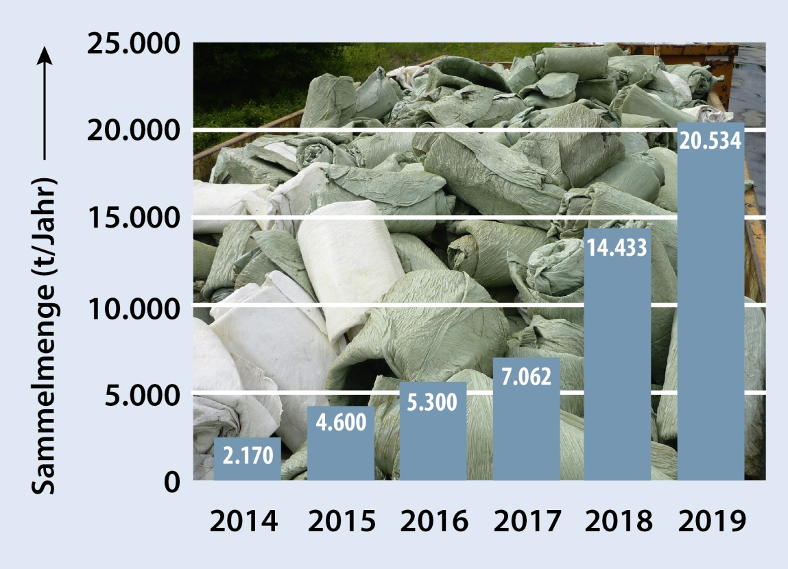
Im sechsten Jahr ihres Bestehens hat die Initiative ERDE Recycling ihre Erfolgsgeschichte fortgesetzt und die Recyclingmenge gegenüber dem Vorjahr um rund 40 % gesteigert. © RIGK

ERDE Recycling, die von umweltbewusst handelnden Folienherstellern in der IK Industrievereinigung Kunststoffverpackungen e. V. und der RIGK gemeinsam getragene Lösung für die Rücknahme und Verwertung gebrauchter Agrarfolien, bietet Landwirten und Lohnunternehmern auch im Jahr 2020 eine kostengünstige, flächendeckende Rückgabemöglichkeit für ihre gebrauchten Agrarkunststoffe. ERDE wird diesen Service auch angesichts der durch COVID19 bedingten Umstände sowie der weiter andauernden Absatzproblematik für verschmutzte Kunststoffabfälle auf Basis langfristiger Liefervereinbarungen mit Recyclern in Deutschland und anderen EU-Staaten uneingeschränkt fortführen und weiter ausbauen. So wurden zusätzlich zu Silo- und Strechfolien nun auch Ballennetze regulär in das Rücknahmesystem integriert, die Sammlung von Spargelfolien beginnt in 2020 mit zwei ERDE-Pilotprojekten.
Zum anhaltenden Erfolg dieses Rücknahmekonzepts für Erntekunststoffe tragen maßgeblich drei Faktoren bei:
- die stetig steigende Bereitschaft der Landwirte, ihre gebrauchten Folien grob vorgereinigt, nach Fraktionen getrennt an den Sammelstellen anzuliefern und damit die ökologischen und finanziellen Vorteile des Systems (z.B. gegenüber der Verbrennung) zu nutzen,
- der wachsende Entschluss von Landhandel, Maschinenringen und Entsorgungsbetrieben, Sammelstellen einzurichten,
- das finanzielle Engagement derjenigen Folien- und Netzhersteller, die als ERDE-Mitglieder das System tragen und ausschließlich Sammlungen zur werkstofflichen Verwertung (Folie zu Folie) fördern.
CO₂-Einsparung wie durch zwei Millionen Bäume
Die in 2019 gesammelten und recycelten 20.534 Tonnen Silo- und Stretchfolien entsprechen einem CO₂-Äquivalent von 28.216 Tonnen Kohlendioxid – eine Menge, die jährlich rund 2 Millionen Bäume binden können. Die inzwischen 98 Sammelpartner betrieben 452 Sammelstellen, über 40 mehr als 2018, und organisierten eine Vielzahl an Direktabholungen beim Landwirt. Eine auf der Website von ERDE (http://www.erde-recycling.de) zum Download bereitstehende App gibt schnell und unkompliziert Auskunft über die Sammeltermine und -orte in 2020.
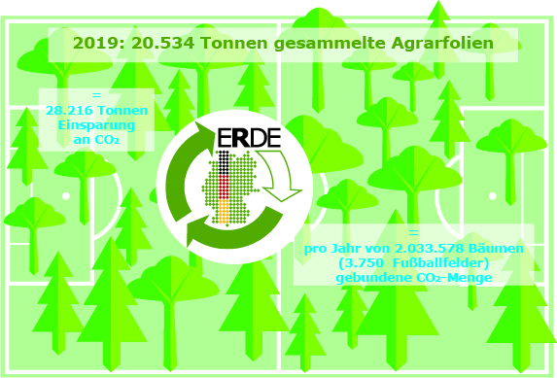
Mit einer gesammelten Menge von 20.534 Tonnen Agrarfolien ermöglichte die Initiative ERDE im Jahr 2019 Treibhausgas-Einsparungen von 28.216 Tonnen CO₂-Äquivalent. Dies entspricht der Menge an Kohlendioxid, die jährlich rund 2 Millionen Bäume binden. © RIGK
Positive Bewertung durch die Bundesregierung
Dass die Bundesregierung die Leistungen von ERDE gutheißt, zeigt deren am 31. März 2020 gegebene Antwort auf eine Parlamentarische Anfrage der Fraktion Bündnis90/Die Grünen zum „Einsatz von Plastikfolien in Böden – Umweltfolgen, Sammlung, Recycling“. Im Wortlaut: „Die Bundesregierung begrüßt die IK-Initiative ERDE sowie die freiwillige Selbstverpflichtung zur Rücknahme und Verwertung gebrauchter Agrarfolien. Die Selbstverpflichtung und ihre Umsetzung tragen zur Stärkung der Verwertung von landwirtschaftlichen Kunststoffabfällen sowie zur Reduktion des Eintrags von Kunststoffen in die Umwelt bei.“
Dazu Dr. Jürgen Bruder, Geschäftsführer ERDE: „Wir freuen uns sehr über diese positive Sicht der Bundesregierung. Mit den Ergebnissen des Sammeljahres 2019 sind wir dem Ziel der freiwilligen Selbstverpflichtung, bis 2022 ca. zwei Drittel aller gebrauchten Agrarfolien zu recyceln, einen großen Schritt näher gekommen.“
Über ERDE
Unter dem Dach der IK Industrievereinigung Kunststoffverpackungen e.V. und in Kooperation mit RIGK als Systembetreiber organisiert ERDE über Sammelpartner deutschlandweit die getrennte Rücknahme und ökoeffiziente, stoffliche Verwertung gebrauchter Landwirtschaftsfolien aus PE-LD (Fraktion 1) und PE-LLD (Fraktion 2). Lohnunternehmer und Landwirte sammeln die Erntekunststoffe und geben sie – besenrein und von grobem Schmutz befreit – gebündelt an einer Sammelstelle ab (www.erde-recycling.de/rund-um-die-abgabe/sammelstellen-termine.html). Der Annahmepreis wird direkt von der Sammelstelle festgelegt. Recyclingunternehmen verarbeiten das Sammelgut dann zu neuen Kunststoff-Rohstoffen.

Mitglied bei ERDE kann jeder Hersteller oder Erstvertreiber von Folien werden, der in den deutschen Markt liefert. Aktuell liegt die Zahl der teilnehmenden und damit Verantwortung für ihre Produkte und die Umwelt übernehmenden Unternehmen bei 18. Dies sind ape Europe, ASPLA S.A., Groupe Barbier, bpi agriculture, CLAAS Vertriebsgesellschaft mbH, Coveris Flexibles Austria GmbH, DUOPLAST AG, KARATZIS S.A., Manuli Stretch Deutschland GmbH, NOVATEX, Plastika Kritis S.A., POLIFILM Extrusion GmbH, Ab Rani Plast Oy, Reyenvas S.A., RKW Agri GmbH & Co. KG, Sotrafa S.A., Tama Group und die TRIOPLAST GmbH.

Weitere Informationen:  RIGK GmbH  Boris Emmel  Systemverantwortlicher ERDE  Friedrichstr. 6, D-65185 Wiesbaden  Tel.: +49 (0) 6 11/ 30 86 00-02, Fax: -30  emmel@rigk.de; www.rigk.de | Redaktioneller Kontakt, Belegexemplare:  Konsens PR GmbH & Co. KG  Dr.-Ing. Jörg Wolters  Im Kühlen Grund 10  D-64823 Groß-Umstadt  Tel.: +49 (0) 60 78/93 63-0, Fax: -20  mail@konsens.de; www.konsens.de
Sie finden diese Presseinformation als doc-Datei sowie die Bilder in druckfähiger Auflösung zum Herunterladen unter www.rigk.de/wissenswert/presse

